连接数据后，当执行查询语句报错：ORA-01219: 数据库未打开: 仅允许在固定表/视图中查询

原文链接：<https://www.cnblogs.com/hanmk/p/8553481.html>

参考博客：[http://blog.csdn.net/lanchengxiaoxiao/article/details/40982771](http://blog.csdn.net/lanchengxiaoxiao/article/details/40982771" \t "https://www.cnblogs.com/hanmk/p/_blank)

1.在cmd窗口通过sqlplus连接数据库

C:\Users\Administrator>sqlplus sys/11@192.168.0.54/oanet as sysdba

2.找出打开数据库的时候报错的地方

[IMG_256](https://www.cnblogs.com/hanmk/p/javascript:void(0);)

SQL> select open\_mode from v$database;

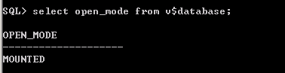

[IMG_258](https://www.cnblogs.com/hanmk/p/javascript:void(0);)

 3.试着打开数据库

[IMG_259](https://www.cnblogs.com/hanmk/p/javascript:void(0);)

SQL> alter database open;  
此时会报错

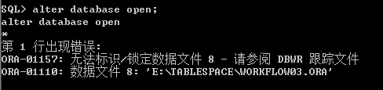

提示无法标识数据文件 E:\TABLESPACE\WORKFLOW03.ORA，实际情况是我在本地也没有找到这个文件。。。

不过先不管，把它删掉

[IMG_261](https://www.cnblogs.com/hanmk/p/javascript:void(0);)

 4.删掉这个残留文件

alter database datafile 'E:\TABLESPACE\WORKFLOW03.ORA' offline drop;

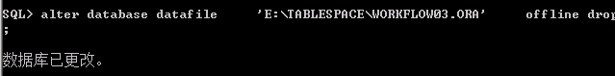

 5.删完后再次打开数据库

SQL> alter database open;

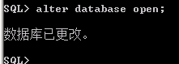

 6.此时通过plsql连接数据库后可以正常执行语句了

